

2008—2009学年第1学期

考试统一用答题册(A卷)

题号 | 一 | 二 | 三(1) | 三(2) | 三(3) | 三(4) |  | 总分
成绩
阅卷人签字
校对人签字

考试课程 基础物理学（2）
班 级 学 号
姓 名 成 绩

2009年 1月 14日

注：试卷含封面共6页，满分100分
一、 选择题（将正确答案的字母填在空格内，每小题3分，共30分）
1、在一密闭容器中，储有A、B、C三种理想气体，处于平衡状态．A种气体的分子数密度为n₁，它产生的压强为p₁，B种气体的分子数密度为2n₁，C种气体的分子数密度为3 n₁，则混合气体的压强p为
(A) 3 p₁． (B) 4 p₁．
(C) 5 p₁． (D) 6 p₁．

［ ］

2、一定量的某种理想气体起始温度为T，体积为V，该气体在下面循环过程中经过三个平衡过程：(1) 绝热膨胀到体积为2V，(2)等体变化使温度恢复为T，(3) 等温压缩到原来体积V，则此整个循环过程中
(A) 气体向外界放热 (B) 气体对外界作正功
(C) 气体内能增加 (D) 气体内能减少

［ ］

3、一绝热容器被隔板分成两半，一半是真空，另一半是理想气体．若把隔板抽出，气体将进行自由膨胀，达到平衡后
(A) 温度不变，熵增加． (B) 温度升高，熵增加．
(C) 温度降低，熵增加． (D) 温度不变，熵不变．

［ ］

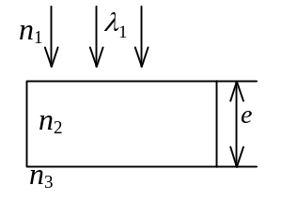
4、如图所示，平行单色光垂直照射到薄膜上，经上下两表面反射的两束光发生干涉，若薄膜的厚度为e，并且
n₁＜n₂＞n₃，λ₁为入射光在折射率为n₁的媒质中的波长，则两束反射光在相遇点的相位差为
(A) 2πn₂e / ( n₁ λ₁)． (B)[4πn₁e / ( n₂ λ₁)] + π．
(C) [4πn₂e / ( n₁ λ₁) ]+ π． (D) 4πn₂e / ( n₁ λ₁)．

［ ］

5、如图，用单色光垂直照射在观察牛顿环的装置上．当平凸透镜垂直向上缓慢平移而远离平面玻璃时，可以观察到这些环状干涉条纹 (A) 向右平移． (B) 向中心收缩．
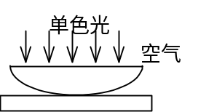
(C) 向外扩张． (D) 静止不动．
(E) 向左平移．

［ ］

6、自然光以60°的入射角照射到某两介质交界面时，反射光为完全线偏振光，则知折射光为
(A) 完全线偏振光且折射角是30°．
(B) 部分偏振光且只是在该光由真空入射到折射率为的介质时，折射角是30°．
(C) 部分偏振光，但须知两种介质的折射率才能确定折射角．
(D) 部分偏振光且折射角是30°．

［ ］

7、一宇航员要到离地球为5光年的星球去旅行．如果宇航员希望把这路程缩短为3光年，则他所乘的火箭相对于地球的速度应是：(c表示真空中光速)
(A) v = (1/2) c． (B) v = (3/5) c．
(C) v = (4/5) c． (D) v = (9/10) c．

［ ］

8、已知电子的静能为0.51 MeV，若电子的动能为0.25 MeV，则它所增加的质量Δm与静止质量m₀的比值近似为
(A) 0.1 ． (B) 0.2 ． (C) 0.5 ． (D) 0.9 ．

［ ］

9、光电效应和康普顿效应都包含有电子与光子的相互作用过程．对此，在以下几种理解中，正确的是
(A) 两种效应中电子与光子两者组成的系统都服从动量守恒定律和能量守恒定律．
(B) 两种效应都相当于电子与光子的弹性碰撞过程．
(C) 两种效应都属于电子吸收光子的过程．
(D) 光电效应是吸收光子的过程，而康普顿效应则相当于光子和电子的弹性碰撞过程．
(E) 康普顿效应是吸收光子的过程，而光电效应则相当于光子和电子的弹性碰撞过程．

［ ］

10、在原子的K壳层中，电子可能具有的四个量子数(n，l，m_{l}，m_{s})是
(1) (1，1，0，)． (2) (1，0，0，)．
(3) (2，1，0，)． (4) (1，0，0，)．
以上四种取值中，哪些是正确的？
(A) 只有(1)、(3)是正确的．
(B) 只有(2)、(4)是正确的．
(C) 只有(2)、(3)、(4)是正确的．
(D) 全部是正确的．

［ ］
二、 填空题（每空3分，共30分）
1、1 mol氧气(视为刚性双原子分子的理想气体)贮于一氧气瓶中，温度为27℃，这瓶氧气的
内能为________________J；分子的平均平动动能为____________Ｊ；分子的平均总动能为
_____________________Ｊ．
(摩尔气体常量 R= 8.31 J·mol⁻¹·K⁻¹ 玻尔兹曼常量 k= 1.38×10⁻²³Ｊ·K⁻¹）
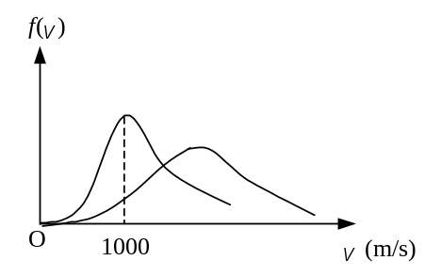
2、图示的曲线分别表示了氢气和氦气在同一温度下的分子速率的分布情况．由图可知，氦气分子的最概然速率
为___________，氢气分子的最概然速率为________________．

3、三个附图所示分别是一定量理想气体的等压线、等温线和绝热线．试判断各图上a、b两点中处于哪一点的状态时理想气体的内能大．在内能大的那一点上画上“√”．若在两点时内能一样大，则在两点上都画上“√”．
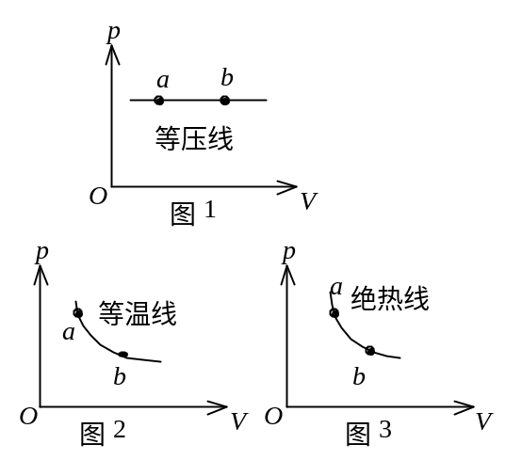

4、惠更斯－菲涅耳原理的基本内容是：波阵面上各面积元所发出的子波在观察点P的_________________，决定了P点的合振动及光强．

5、两个偏振片叠放在一起，强度为I₀的自然光垂直入射其上，若通过两个偏振片后的光强为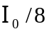，则此两偏振片的偏振化方向间的夹角(取锐角)是____________，若在两片之间再插入一片偏振片，其偏振化方向与前后两片的偏振化方向的夹角（取锐角）相等．则通过三个偏振片后的透射光强度为____________．

6、圆偏振光通过一个四分之一波片后，出射的光是__________偏振光．

7、观察者甲以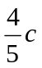的速度（c为真空中光速）相对于静止的观察者乙运动，若甲携带一长度为l、截面积为S，质量为m的棒，这根棒安放在运动方向上，则
(1) 甲测得此棒的密度为____________；
(2) 乙测得此棒的密度为____________．

8、根据氢原子理论，若大量氢原子处于主量子数n = 5的激发态，则跃迁辐射的谱线可以有________条，其中属于巴耳末系的谱线有______条．

9、在电子单缝衍射实验中，若缝宽为a = 0.1 nm (1 nm = 10⁻⁹ m)，电子束垂直射在单缝面上，则衍射的电子横向动量的最小不确定量Δp_{y} =______________N·s．
(不确定关系式Δx·Δp≥h，普朗克常量h =6.63×10⁻³⁴ J·s)

10、设描述微观粒子运动的波函数为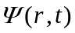，则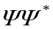表示：
____________________________________________________________________；

须满足的条件是______________________________________；其归一化条

件是__________________________________________．
三、 计算题（每小题10分，共40分）
1、1 mol理想气体在T₁ = 400 K的高温热源与T₂ = 300 K的低温热源间作卡诺循环（可逆的），在400 K的等温线上起始体积为V₁ = 0.001 m³，终止体积为V₂ = 0.005 m³，试求此气体在每一循环中
(1) 从高温热源吸收的热量Q₁
(2) 气体所作的净功W
(3) 气体传给低温热源的热量Q₂

2、氦放电管发出的光垂直照射到某光栅上，测得波长λ₁=0.668 μm的谱线的衍射角为
ϕ=20°．如果在同样ϕ角处出现波长λ₂=0.447 μm的更高级次的谱线，那么光栅常数最小是多少？

3、在惯性系K中，有两个事件同时发生在 x轴上相距1000 m的两点，而在另一惯性系
K′（沿x轴方向相对于Ｋ系运动）中测得这两个事件发生的地点相距2000 m．求在K＇系中测得这两个事件的时间间隔。

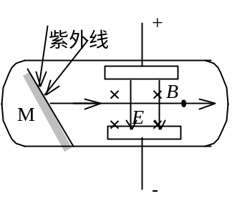
4、如图所示，某金属M的红限波长λ₀ = 260 nm (1 nm = 10⁻⁹ m)今用单色紫外线照射该金属，发现有光电子放出，其中速度最大的光电子可以匀速直线地穿过互相垂直的均匀电场(场强E = 5×10³ V/m)和均匀磁场(磁感应强度为B = 0.005 T)区域，求：
(1) 光电子的最大速度v．
(2) 单色紫外线的波长λ．
(电子静止质量m_{e}=9.11×10⁻³¹ kg，普朗克常量h =6.63×10⁻³⁴ J·s)

